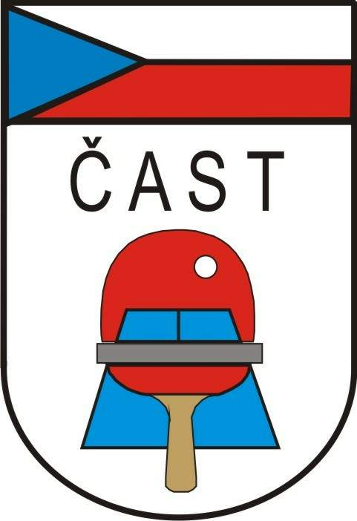
Česká asociace stolního tenisu
Komise rozhodčích

160 17 Praha 6, Zátopkova 100/2

Vratimov 16.7.2013

Věc: nominace rozhodčích na mezinárodní akce

ITTF World Tour Belarus Open 2013

Termín: od 12. do 15. září 2013

Místo: Minsk - Bělorusko

Pohostinství: od 11.9. – večeře do 16.9.2013 – snídaně

Obesláno celkem: 30 rozhodčích s mezinárodní licenci

Zájem projevili: HRDÝ Jiří, NOVÁK Jiří

Delegování: HRDÝ Jiří, NOVÁK Jiří

Předepsaný úbor : tmavomodré sako, sv. modrá košile, kravata ITTF, khaki kalhoty,
lehká společenská obuv /mokasíny/, odznak rozhodčího ITTF.

Doprava : příspěvek na dopravu nebude poskytnut.

Po návratu zašlete zprávu z turnaje ( dle Metodického pokynu pro působení rozhodčích na mezinárodních akcích).

